**Condicional Repetitivo**

A estrutura de repetição, ou comumente LAÇO, é a estrutura que possibilita a execução automática de um conjunto de instruções repetidas vezes.

**Laços Condicionais**

Nesta estrutura a execução automática de um conjunto de instruções repetidas vezes, é controlada por uma condição, ou seja, a execução automática do conjunto de instruções vai depender de um teste lógico.

**Sintaxe:**

**enquanto** <condição> **faça**

comando(s)

**fim-enquanto**

***Onde:*** O(s) comando(s) delimitado pelas palavras “enquanto” e “fim-enquanto” será(ão) executado(s) repetidas vezes, enquanto a condição testada for verdadeira. Caso a instrução seja falsa, o fluxo de execução passará para a instrução seguinte que deverá estar abaixo do “fim-enquanto”.

***Exemplo1:***

ALGORITMO exemplo da estrutura enquanto

1. [Início]
2. [Declaração de Variáveis]

A,B,C: inteiro

1. [Inicialização de Variáveis]
   1. ← 10
   2. ← A/10
   3. ← B*5
2. [Processamento]

enquanto C>B faça

B ← B+1

A ← A -1

fim-enquanto

5 [Impressão]

escreva (A,”, “,B,” e “,C)

6 [Fim]

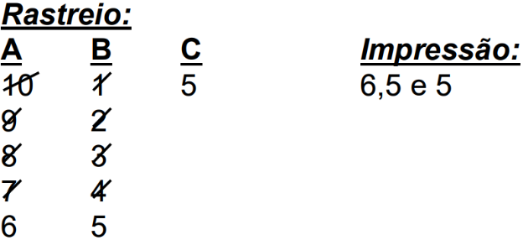

**Laços Aninhados**

Assim como era possível ter uma construção “**se - então - senão**” dentro de outra construção “**se - então - senão**”, também é possível ter um laço dentro do intervalo do outro. As regras de embutimento são similares em ambos os casos. A construção interna deve estar completamente embutida na construção externa. Não pode haver sobreposição. As figuras abaixo mostram exemplos de embutimentos válidos e inválidos, respectivamente.

